Министерство образования Республики Беларусь

Учреждение образования

БЕЛОРУССКИЙ ГОСУДАРСТВЕННЫЙ УНИВЕРСИТЕТ

ИНФОРМАТИКИ И РАДИОЭЛЕКТРОНИКИ

Факультет компьютерных систем и сетей

Кафедра информатики

Дисциплина: Методы численного анализа

**ОТЧЁТ**

к лабораторной работе

на тему

Нахождение собственных значений и собственных векторов

Выполнил: студент группы 153502

Богданов Александр Сергеевич

Проверил: Анисимов Владимир Яковлевич

Минск 2022

**Содержание**

1. Цель работы
2. Теоретические сведения
3. Программная реализация
4. Тестовые примеры
5. Решение задания
6. Выводы

Вариант 3

# **Цели выполнения задания:**

1) Освоить методы вычисления собственных значений и векторов с помощью метода вращений.

2) Исследовать количество итераций для данного метода

3) Проверить правильность работы программы на тестовых примерах

4) Численно решить нелинейное уравнение заданного варианта

5) Напечать отчёт

6) Принести отчёт на сдачу

# **Краткие теоретические сведения**

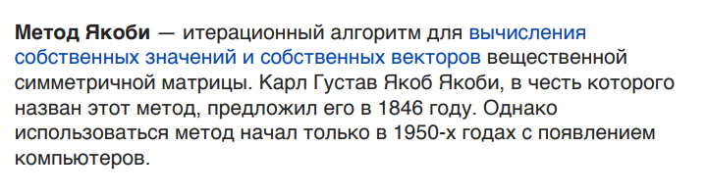

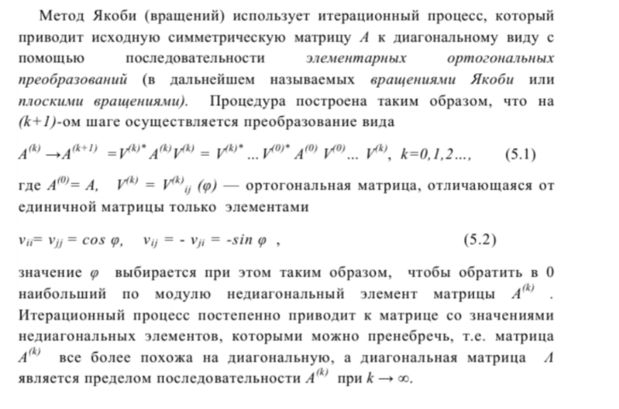

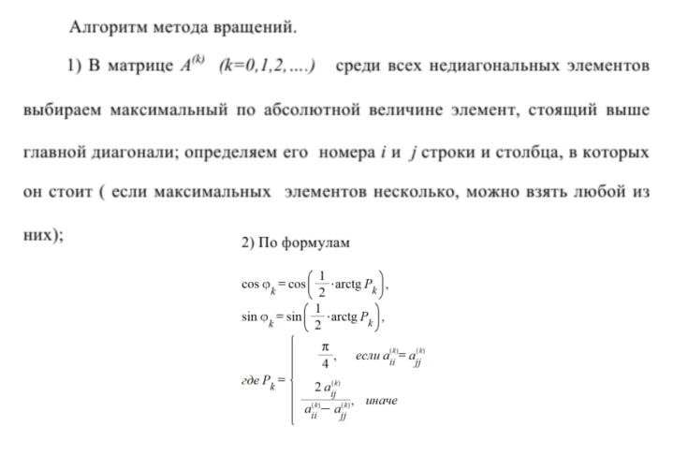

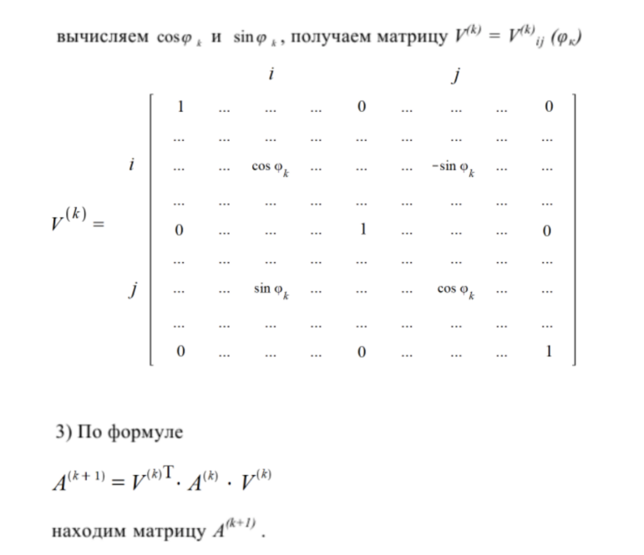

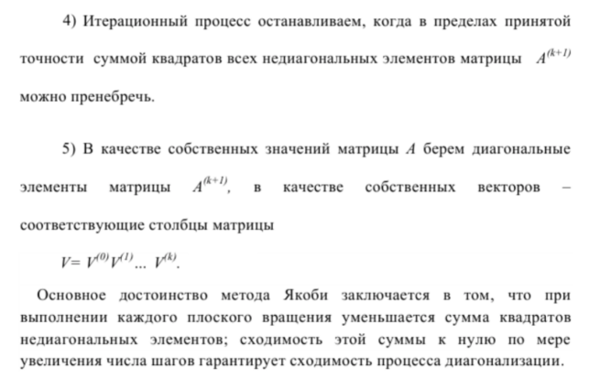

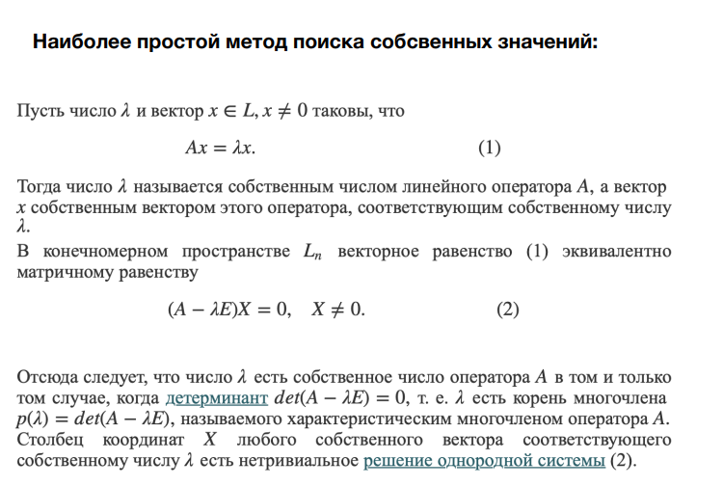

**Программная реализация.**

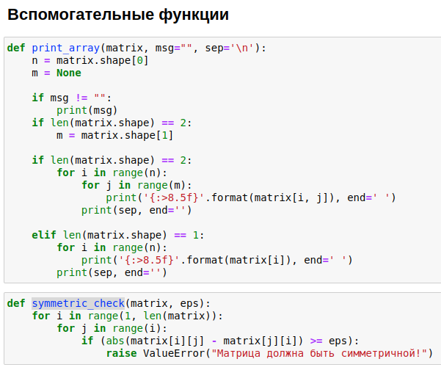

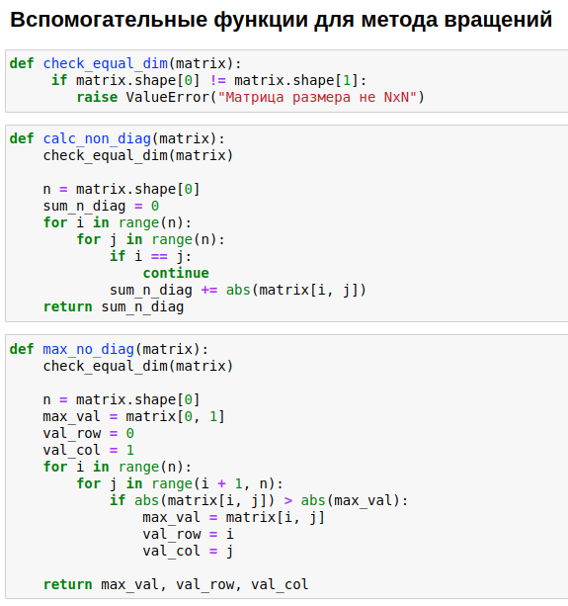

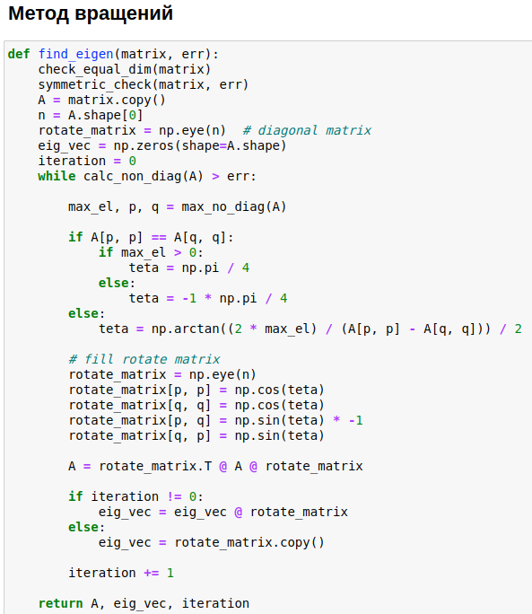

**Полученные результаты**

Проверять примеры будем при помощи пакета numpy.

**Тестовый пример 1.**

С точностью 0.0001 вычислить собственные значения и собственные

вектора матрицы A.

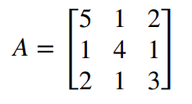

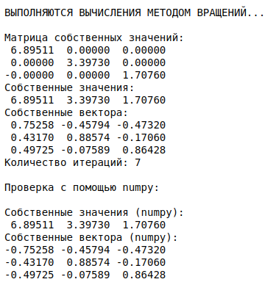

**Тестовый пример 2.**

С точностью 0.0001 вычислить собственные значения и собственные

вектора матрицы A.

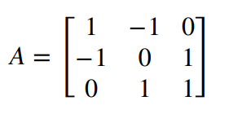

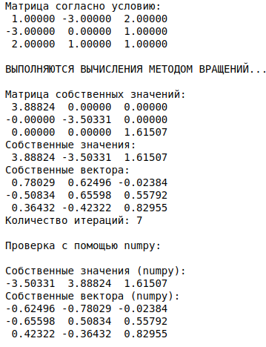

**Тестовый пример 3.**

С точностью 0.0001 вычислить собственные значения и собственные

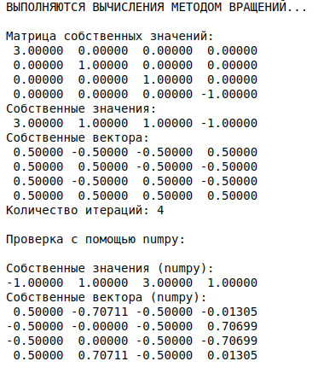вектора матрицы A.

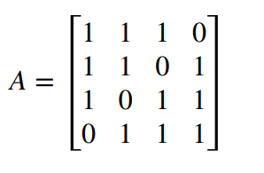

**Тестовый пример 4:**

Попробуем наш алгоритм для несимметричной матрицы:

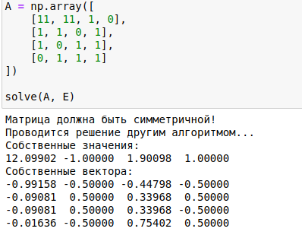

**Решение задания:**

**Вариант 3.**

С точностью 0.0001 вычислить собственные значения и собственные

вектора матрицы A.

# 

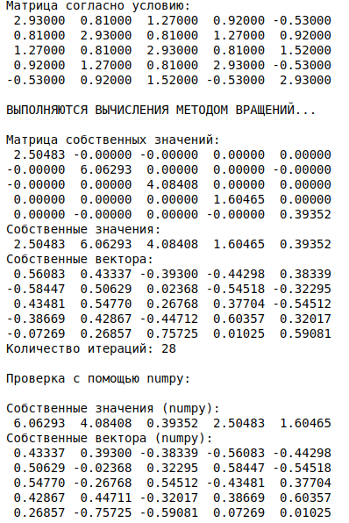

# 

# **Выводы**

В ходе проделанной работы, были рассмотрены матрицы вращения в n мерных пространствах, а также их применение в различных алгоритмах. Одним из них является метод вращения Якоби, который позволяет вычислять все собственные значения для симметричных матриц.

Из примеров можно заметить, что данный алгоритм имеет малое количество итераций, что позволяет решать поставленные примеры достаточно быстро. Разобраны 4 тестовых примера, которые говорят о том, что алгоритм корректно отрабатывает для любой симметричной матрицы, а также проведена сверка с numpy методом для определения собственных векторов и значений. Была проведена проверка на симметричность матрицы. Проверка на сходимость не требуется, так как данный метод сходится всегда. В программе был предусмотрен другой метод решения при несимметричности исходной матрицы.